**ĐẠI HỌC QUỐC GIA TP. HỒ CHÍ MINH**

**TRƯỜNG ĐẠI HỌC CÔNG NGHỆ THÔNG TIN**

🙤🙧🟍🙥🙦



**PHÁT TRIỂN ỨNG DỤNG TRÊN THIẾT BỊ DI ĐỘNG**

**NT118.J12**

**BÀI THỰC HÀNH SỐ 1 – NHÓM 1**

* **GV: Thái Huy Tân**

|  |  |  |
| --- | --- | --- |
| Nhóm 11 | | |
| **STT** | **Họ tên** | **MSSV** |
| 1 | Trương Thị Bích Chi | 15520062 |
| 2 | Lê Hồng Ngọc | 15520553 |
| 3 | Đỗ Trọng Nhân | 15520566 |

**TP. HỒ CHÍ MINH – 28/9/2018**

# LinearLayout

## Khởi tạo LinearLayout bằng code

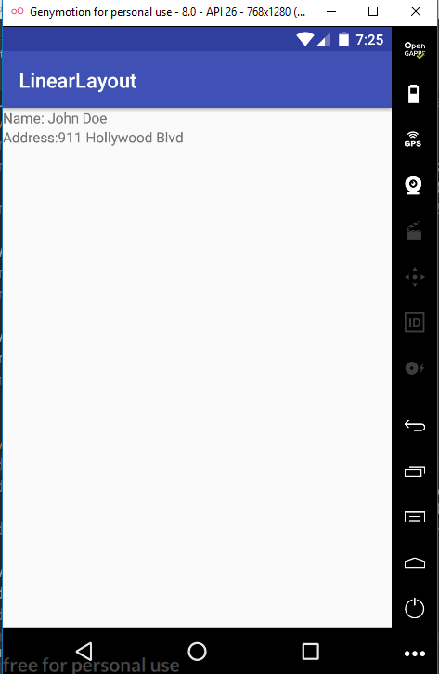

## Sử dụng LinearLayout trong file xml:

### Kết quả chạy màn hình:

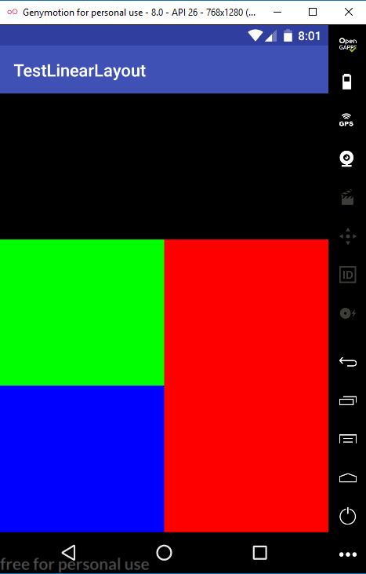

### Sửa đổi (bổ sung) nội dung xml để ứng dụng có được giao diện như hình:

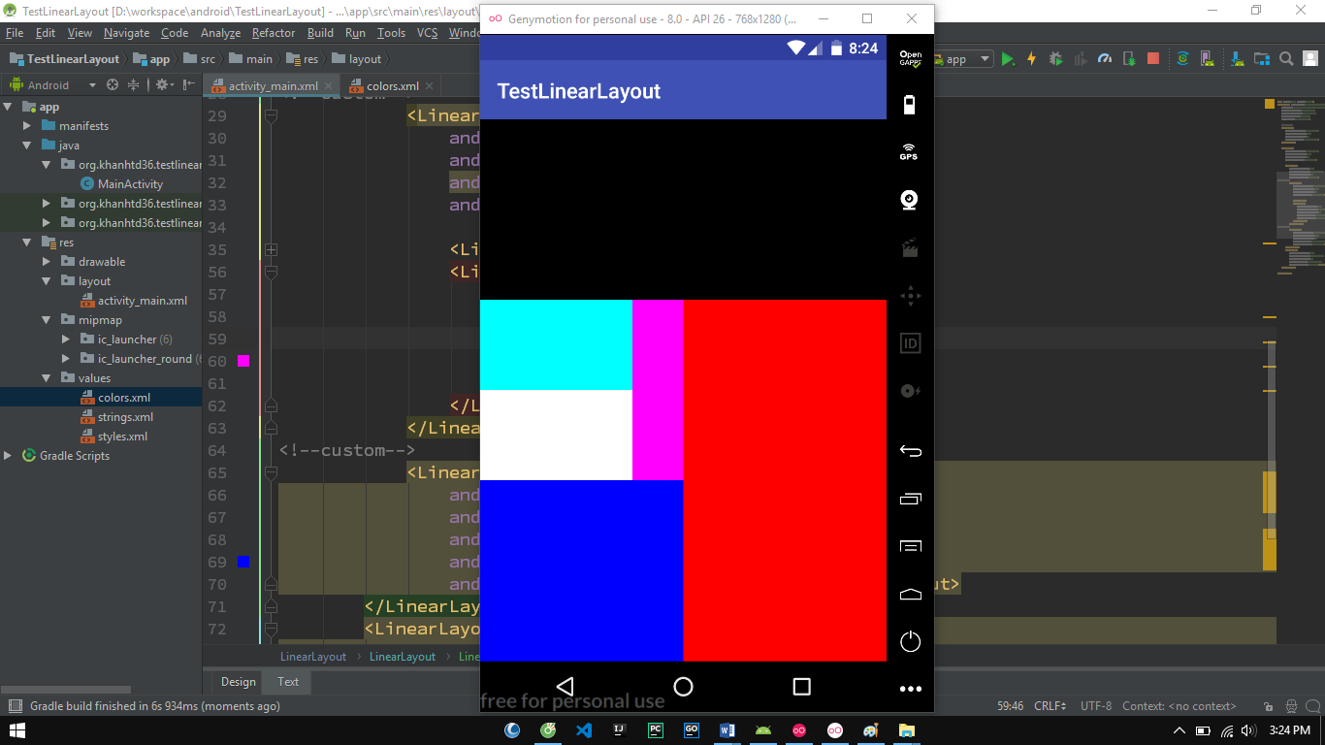

* **Giải thích cách làm**: Tiến hành chỉnh sửa trong đoạn LinearLayout của khối màu xanh lá:
  + Thiết lập orientation là chiều ngang (horizontal).
  + Tạo 2 khối con:

+ 1 khối có động rộng bằng 3, thiết lập orientation là chiều dọc (vertical). Tiếp tục tạo thêm 2 khối con có độ rộng bằng nhau.

+ khối còn lại có độ rộng bằng 1(màu hồng).

* **Nội dung file activity_main.xml sau khi chỉnh sửa (trong đoạn <!--custom-->):**
* <?xml version="1.0" encoding="utf-8"?>  
  <LinearLayout xmlns:android="http://schemas.android.com/apk/res/android"  
   xmlns:tools="http://schemas.android.com/tools"  
   android:layout_width="match_parent"  
   android:layout_height="match_parent"  
   android:orientation="vertical"  
   tools:context=".MainActivity">  
    
   <LinearLayout  
   android:layout_width="match_parent"  
   android:layout_height="0dp"  
   android:layout_weight="1"  
   android:background="@color/color0">  
   </LinearLayout>  
    
   <LinearLayout  
   android:layout_width="match_parent"  
   android:layout_height="0dp"  
   android:layout_weight="2"  
   android:orientation="horizontal">  
    
   <LinearLayout  
   android:layout_width="0dp"  
   android:layout_height="match_parent"  
   android:layout_weight="1"  
   android:orientation="vertical">  
  <!--custom-->  
   <LinearLayout  
   android:layout_width="match_parent"  
   android:layout_height="0dp"  
   android:layout_weight="1"  
   android:orientation="horizontal">  
    
   <LinearLayout  
   android:layout_width="0dp"  
   android:layout_height="match_parent"  
   android:layout_weight="3"  
   android:orientation="vertical">  
    
   <LinearLayout  
   android:layout_width="match_parent"  
   android:layout_height="0dp"  
   android:layout_weight="1"  
   android:background="@color/color6"  
   android:orientation="horizontal">  
   </LinearLayout>  
    
   <LinearLayout  
   android:layout_width="match_parent"  
   android:layout_height="0dp"  
   android:layout_weight="1"  
   android:background="@color/color7"  
   android:orientation="horizontal"></LinearLayout>  
   </LinearLayout>  
   <LinearLayout  
   android:layout_width="0dp"  
   android:layout_height="match_parent"  
   android:layout_weight="1"  
   android:background="@color/color5"  
   android:orientation="vertical">  
   </LinearLayout>  
   </LinearLayout>  
  <!--/custom-->  
   <LinearLayout  
   android:layout_width="match_parent"  
   android:layout_height="0dp"  
   android:layout_weight="1"  
   android:background="@color/color3"  
   android:orientation="horizontal"></LinearLayout>  
   </LinearLayout>  
   <LinearLayout  
   android:layout_width="0dp"  
   android:layout_height="match_parent"  
   android:layout_weight="1"  
   android:background="@color/color1"  
   android:orientation="vertical"></LinearLayout>  
   </LinearLayout>  
  </LinearLayout>

# Relative Layout:

## Kết quả chạy màn hình:

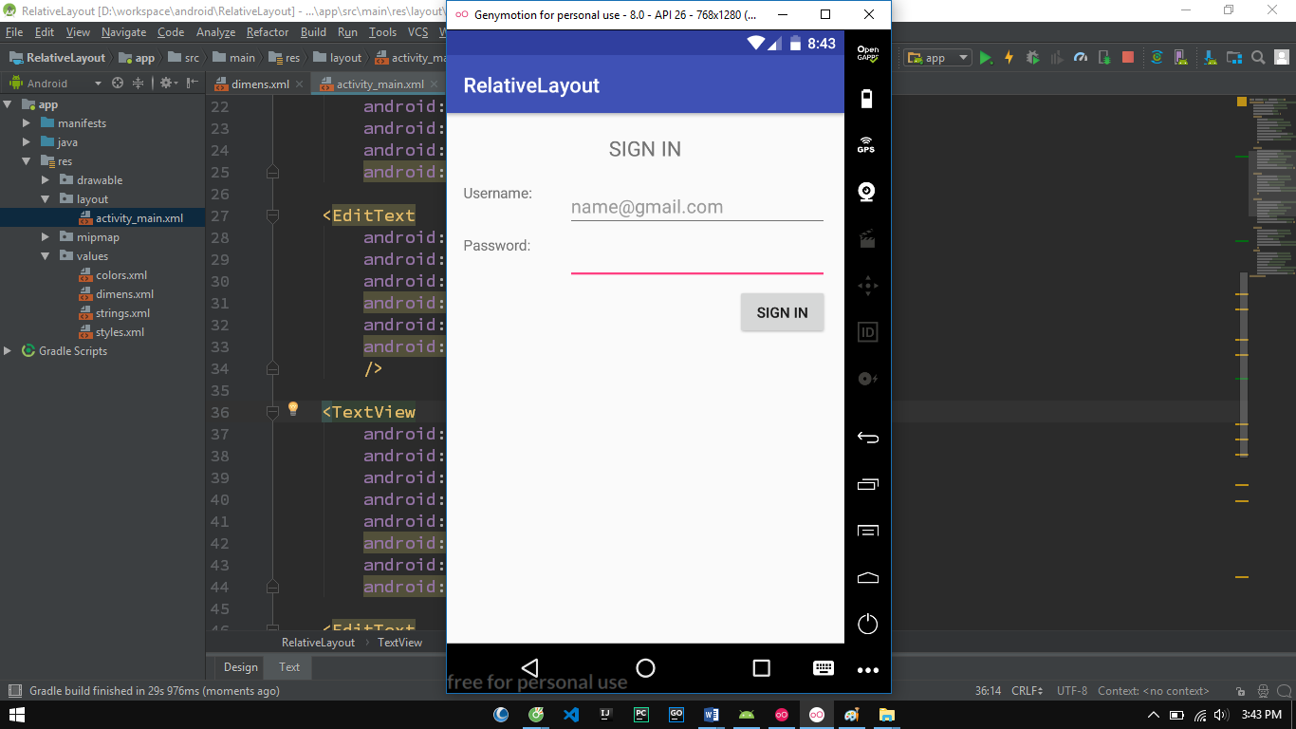

## Điều chỉnh, bổ sung để ứng dụng có giao diện như hình:

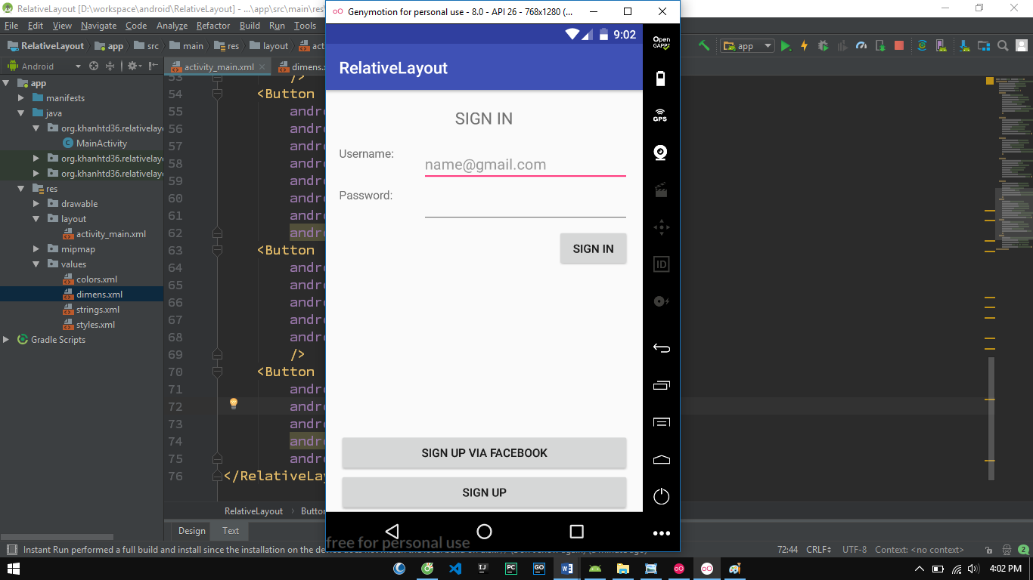

* **Giải thích cách làm:**
  + Tạo Button Sign up với vị trí dưới cùng của màn hình.
  + Tạo Button Sign up via facebook với vị trí ở trên button Sign up vừa mới tạo
* **Nội dung file activity_main.xml sau khi chỉnh sửa:**
* <?xml version="1.0" encoding="utf-8"?>  
  <RelativeLayout xmlns:android="http://schemas.android.com/apk/res/android"  
   android:layout_width="match_parent"  
   android:layout_height="match_parent"  
   android:paddingLeft="16dp"  
   android:paddingRight="16dp" >  
   <TextView  
   android:id="@+id/tv_sign_in"  
   android:layout_width="wrap_content"  
   android:layout_height="wrap_content"  
   android:text="@string/sign_in"  
   android:textAllCaps="true"  
   android:layout_centerHorizontal="true"  
   android:layout_marginTop="@dimen/margin_basex4"  
   android:textSize="@dimen/text_large"  
   />  
    
   <TextView  
   android:layout_marginTop="@dimen/margin_basex4"  
   android:layout_width="100dp"  
   android:layout_height="wrap_content"  
   android:text="@string/username"  
   android:id="@+id/tv_user_name"  
   android:layout_below="@+id/tv_sign_in"  
   android:layout_alignParentLeft="true" />  
    
   <EditText  
   android:layout_width="match_parent"  
   android:layout_height="wrap_content"  
   android:id="@+id/et_username"  
   android:hint="name@gmail.com"  
   android:layout_alignTop="@+id/tv_user_name"  
   android:layout_toRightOf="@+id/tv_user_name"  
   />  
    
   <TextView  
   android:layout_marginTop="@dimen/margin_base"  
   android:layout_width="100dp"  
   android:layout_height="wrap_content"  
   android:text="@string/password"  
   android:id="@+id/tv_password"  
   android:hint="******"  
   android:layout_below="@+id/et_username"  
   android:layout_alignParentLeft="true" />  
    
   <EditText  
   android:layout_width="match_parent"  
   android:layout_height="wrap_content"  
   android:id="@+id/et_password"  
   android:password="true"  
   android:layout_alignTop="@+id/tv_password"  
   android:layout_toRightOf="@+id/tv_password"  
   />  
   <Button  
   android:id="@+id/btn_sign_in"  
   android:layout_width="wrap_content"  
   android:layout_height="wrap_content"  
   android:padding="@dimen/margin_base"  
   android:text="@string/sign_in"  
   android:layout_marginTop="@dimen/margin_base"  
   android:layout_below="@+id/et_password"  
   android:layout_alignParentRight="true"/>  
   <!--custom-->  
   <Button  
   android:id="@+id/btn_sign_up"  
   android:layout_width="match_parent"  
   android:layout_height="wrap_content"  
   android:text="@string/signup"  
   android:layout_alignParentBottom="true"  
   />  
   <Button  
   android:id="@+id/btn_sign_in_via_facebook"  
   android:layout_width="match_parent"  
   android:layout_height="wrap_content"  
   android:text="Sign up via facebook"  
   android:layout_above="@id/btn_sign_up"/>  
   <!--/custom-->  
  </RelativeLayout>